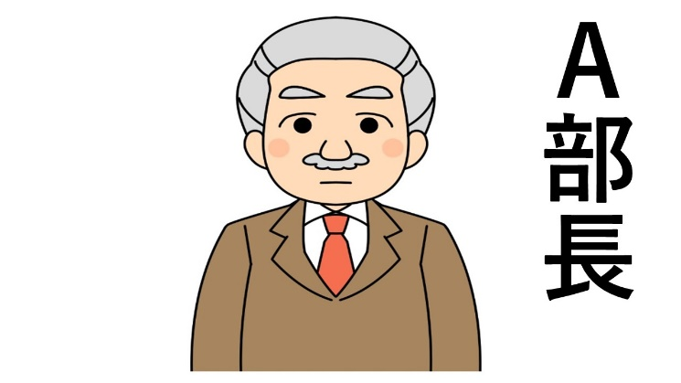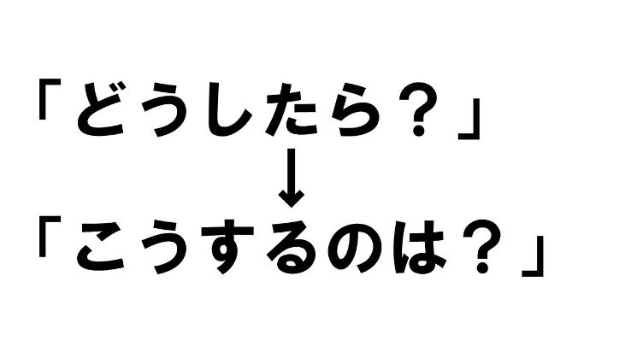
社員研修マンガ教材

こちらは、Ａさんです。とある中小企業に勤務していました。部長職として、毎日を一生懸命がんばっていました。実は、このＡさんには、ある悩みがあったのです。

『うーん、最近、社内の人財が少しずつ育ってきてくれて、各自の仕事のスピードが早くなっていることはありがたいのだけれども、
上司からの指示がなくても自分で考えて先回りして動ける人財が少なくなっている気がするんだよなぁ。
だから、私のところに仕事の指示を受けに来る人が多くて、最近、私の仕事が回らなくなってきてしまっているんだよなぁ。

「この仕事はどうしたらよいですか？」って聞いてくる前に、できれば少しでも良いから「こうするのはどうですか？」って考えてくれる人財がいてくれると助かるんだけど、いったい、どうしたら良いのだろうか？』

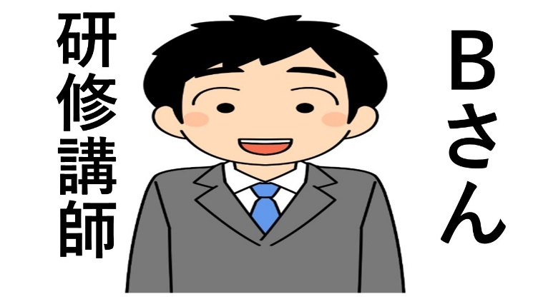

『そうだ、先日、わが社の社内研修を担当してくれた研修講師の先生に相談してみよう』

こちらが、その研修講師のＢさんです。

『どうも、Ａ部長、お世話になっております。先日はありがとうございました。』

Ａさんはさきほどの悩みをＢさんに相談してみました。

『あー、なるほど、そのお悩みは、よくご相談いただくお悩みでして、おそらく多くの組織で多かれ少なかれよくある問題だと思います。
個別の状況ごとに、いろいろな事情があると思いますので、一概にどうすべきということはお伝え出来ませんが、一つの考え方として、こういったご相談の際によくお伝えしていることがありますので、今日はそれをお伝えしてもよろしいですか？』

『はい、ぜひとも、教えてください』

『はい、承知しました。組織に新しい人財が入ってくる場合、まずは基本的なお仕事を教わって、少しずつやってみるということが多いと思いますので、最初は指示を受けて実行して確認してもらう、ほめてもらう、という流れが多いかと思います』

『そのため、最初は、「指示待ち」で動くということが普通だと思いますし、組織としても最初はそれを期待しているものと思われます』

『ところが、その後、仕事に慣れてくると、ケースバイケースですが、どこかの段階・タイミングで、指示待ちではなく、「自分で考えて動く」ようになってもらえると、組織としてはありがたいですし、組織の生産性も上がっていくということが多いかと思います』

『ただ、その際に、自発的にそういった行動の変化を起こしやすい業務内容・職場・人間関係もあれば、そうでないこともあるかと思いますので、そういった際の一つの考え方として、「ティーチングとコーチングを使い分ける」という考え方があります。
ティーチングは答えを教える、コーチングは答えを自分で考えてもらう、というようなイメージですね』

『あー、なるほど、コーチングって聞いたことがあります。そうですよね。入社してもらった時点ではティーチングをして、組織としても指示待ちでＯＫとしている以上、それがそのまま継続してしまいがちですよね』

『はい、私もそう思います。そこで、徐々に、場面によってはコーチングの要素を少しずつ増やしていくという方法が考えられます』

『なるほど、そうすることで、少しずつ、自分で考えて動いてもらえるようになるということですね』

『はい、ただし、ティーチングとコーチングは、その内容や手法など、色々な考え方があるところで、一概にどれが正しいとも言えませんので、いろいろな考え方があるということを理解しつつ、ご自身の職場にフィットする活用方法を考えていく必要があると思います』

『また、ティーチングとコーチングには、それぞれメリットとデメリットがありますので、
ケースバイケースで使い分けるのがオススメです』

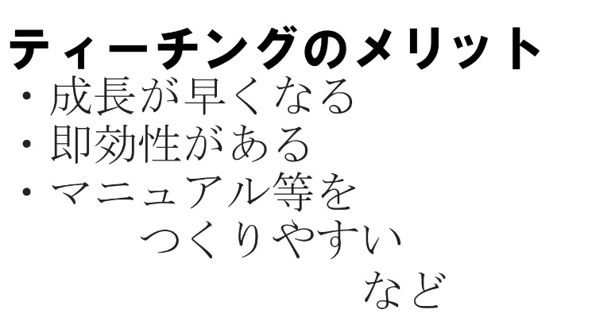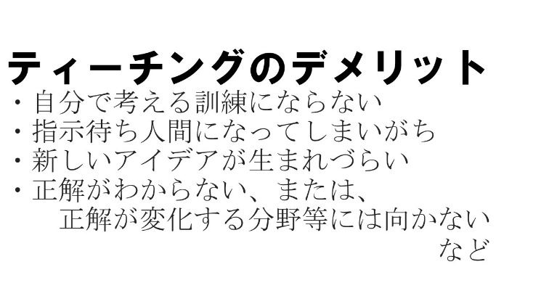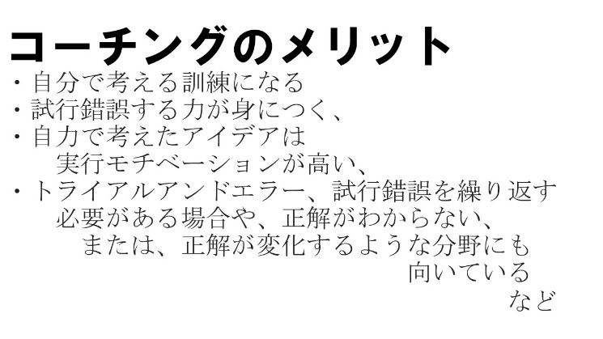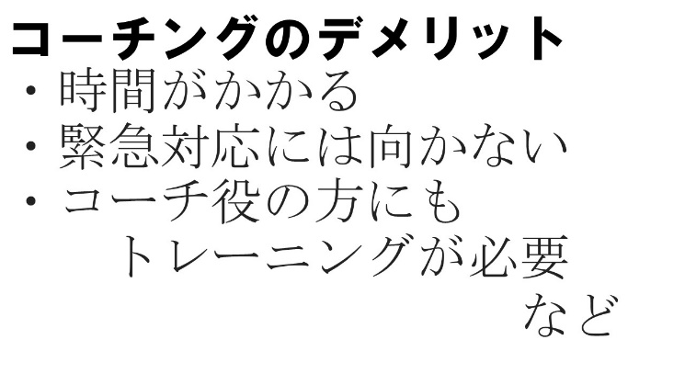

『まずティーチングのメリットとしては、成長が早くなる、即効性がある、マニュアル等をつくりやすいなどのメリットがありますね』

『他方で、ティーチングのデメリットとしては、自分で考える訓練にならない、指示待ち人間になってしまいがち、新しいアイデアが生まれづらい、正解がわからない、または正解が変化する分野等には向かない、などが挙げられますね。
特に、これからの時代、変化の激しい時代と言われていますし、ビジネスの正解もどんどん変化していくと思いますので、たとえばどうやって売り上げを上げるか、ということについても全てティーチングしていくというのは難しくなるかと思います』

『次にコーチングのメリットとしては、自分で考える訓練になる、試行錯誤する力が身につく、自力で考えたアイデアは実行モチベーションが高い、トライアルアンドエラー、試行錯誤を繰り返す必要がある場合、正解がわからない、または正解が変化するような分野にも向いている、などが挙げられますね』

『他方で、デメリットとしては、時間がかかる、緊急対応には向かない、コーチ役の方にもトレーニングが必要、などが挙げられますね』

『なるほどですね、よくわかりました。ティーチングとコーチングを使い分けること、少しずつやってみたいと思います。ありがとうございます。がんばります』

＜参考＞
「自分で考えて動く人財になってほしい・・・」
「活き活きと活躍してほしい・・・」
「仕事のモチベーションを
上げてあげたい・・・」
というよくあるご相談についての物語をマンガ形式でお伝えしました。
色々な考え方があるところですので、一概には何とも言えませんが、あくまで一つの考え方として、意見交換のためのお題などにご活用いただけましたら幸いです。

